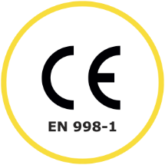

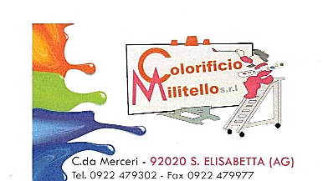
SCHEDA TECNICA

BETONPLUS SUPER RASANTE

BIANCO E GRIGIO

malta monocomponente
indicata per la
rasatura di pareti
esterne, l’incollaggio
e la rasatura di pannelli
termoinsolanti per
sistemi a cappotto

INDICAZIONI DI IMPIEGO
Malta indicata per l’incollaggio e la successiva
rasatura dei pannelli in polistirene e in polistirene grafitato, applicabile anche su muratura non intonacata, muratura intonacata e calcestruzzo.

CARATTERISTICHE
TECNICHE

Peso specifico: 1,4 c.a. kg/l
Aspetto: polvere bianca o grigia
Spessore massimo degli inerti: 0,65 mm
Tempo di essiccazione: in relazione all’assorbimento del supporto e alla temperatura esterna.
MARCATURA CE secondo EN 998-1
L’installazione di prodotti di finitura (prodotti a base di silicati, acril-silossanici, vinilici, acrilici sia fratazzati che a pittura idoneamente fissativati) dovrà avvenire dopo almeno 10 giorni dall’installazione, a supporto completamente asciutto.

INDICAZIONI PER L’APPLICAZIONE

- Il sottofondo deve essere asciutto e pulito da polvere, oli e grassi.
- Acqua di impasto circa il 25%. Versare prima l’acqua e poi il prodotto lentamente, miscelando l’impasto con un agitatore meccanico fino ad ottenere la consistenza desiderata.
- Applicare in spessori fino a 5mm.
- Temperatura di applicazione: da +5°C a +35°C.
- Evitare l’applicazione in presenza di gelo, forte vento e pioggia.
- È consigliabile inumidire il supporto prima dell’applicazione, in particolare nei periodi caldi.
- Non mescolare mai con altri materiali o additivi.
- Pulizia degli attrezzi: con acqua, subito dopo l’utilizzo.

RESA
- Incollaggio a piena superficie: da 3 kg/mq a 3.5 kg/mq.
- Rasatura: circa 3 kg/mq per strato.

IMMAGAZZINAGGIO

Il prodotto, immagazzinato in sacchi da 25 kg, deve essere conservato negli imballi originali integri, al riparo dall’umidità, ad una temperatura minima di 5 °C e massima di 30 °C.
A queste condizioni, la stabilità del prodotto è di circa un anno dalla data di confezionamento indicata sul sacco.

INDICAZIONI DI
SICUREZZA
Vedi scheda di sicurezza allegata

Colorificio Militello s.r.l. TEL. 0922 479302
Contrada Merceri - 92020 Santa Elisabetta (AG) colmilitello@gmail.com

